２００５年１１月１７日
カーエアコン用熱交換器 ホンダシビックの新モデルに採用
去る9月22日、ホンダの「シビック」および「シビック ハイブリッド」フルモデルチェンジが発表されましたが、これら新モデル(掲載機種は以下の通り)には、昭和電工株式会社(高橋恭平社長、以下 当社)製のカーエアコン用およびハイブリッド車専用の熱交換器等が採用されております。
ホンダは当社熱交換器事業の重要なお客様であり、今回のフルモデルチェンジにおいては高い経済性や高レベルの環境性能を徹底的に追求されました。そしてこれらの実現のために、当社がアルミ材料メーカーとして永年にわたって蓄積した技術とノウハウを活用した製品群を部品としてご採用いただきました。具体的には、以下の4製品が搭載されております。
１．「コンデンサー(冷媒の凝縮器)」
・搭載車種 ： | 国内で生産される「シビック」、および「シビック ハイブリッド」  北米・カナダで生産される「シビック セダン」  タイで生産されるタイ国内向け「シビック」
・特 長 ： | アルミ材料や加工に関するノウハウを活かし、小型・軽量・高性能化を実現しました。
２．「エバポレーター(冷媒の蒸発器)」
・搭載車種 ： | 同上
・特 長 ： | 積層タイプ品として世界トップクラスの薄さを実現しました。
３．「アルミ配管」
・搭載車種 ： | 国内生産される｢シビック｣、および｢シビック ハイブリッド｣  タイで生産されるタイ国内向け「シビック」
・特 長 ： | 高い設計能力と製品開発スピードにより、エンジンルーム内の限られたスペースでカーエアコンの性能を最大限に発揮させる配管システムを実現しました。
４．「ハイブリッド車のパワーコントロールユニット*用ヒートシンク(放熱器)」
*モーター駆動およびブレーキ等から発生する廃熱を利用して発電するシステムの制御機構
・搭載車種 ： | ｢シビック ハイブリッド｣
・特 長 ： | 放熱効率が最も良い機構(部品や形状)を実現する熱設計技術に、アルミ材料ノウハウと細密押出加工技術を融合させて、ハイブリッド車に不可欠な優れた放熱性能を当社内における設計から生産までの一貫体制により実現しました。
一方、ホンダが活躍するモータースポーツにおいては、20年以上にわたり、同社の二輪レース用バイクに当社製ラジエーターをご採用いただいております。
また、この永年の経験と当社が蓄積した「アルミ材料のノウハウ、超軽量高性能化技術、設計の自由度とスピード」等を活かし、近年ではインディ・カー等の四輪レースにも当社製ラジエーターをご採用いただいております。
以上
本件に関するお問合せ先
広報・IRグループ ０３－５４７０－３２３５
(ご参考)

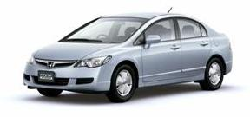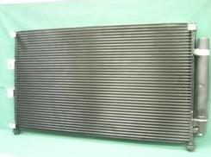
新型 シビック ハイブリッド シビック搭載 コンデンサー

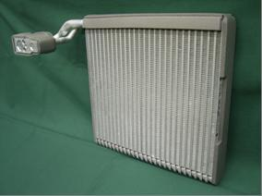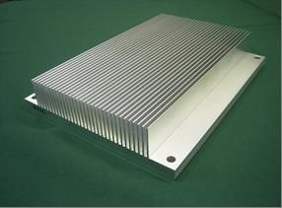
シビック搭載 エバポレーター ハイブリッド用ヒートシンク

